阿勒泰地区二中2018-2019学年高二第二学期期末考试历史学科试卷
1、战国后期，秦国建造了一批大型水利工程，如郑国渠、都江堰等，一些至今仍在发挥作用。这些工程能够在秦国完成，主要是因为( )
A．公田制度逐渐完善 B．铁制生产工具普及
C．交通运输网络通畅 D．国家组织能力强大[来源:Z_xx_k.Com]
2.“教民亲爱，莫善于孝；教民礼顺，莫善于悌：移风易俗，莫善于乐；安上治民，莫善于礼。”这一思想产生的制度渊源是( )
A．宗法制 B．禅让制 C．郡县制 D．察举制
3、在我国古代，秦朝设丞相，明朝废除丞相。下列对这种矛盾的现象分析正确的是
A.都是封建专制统治的需要 B.都因为相权威胁皇权[来源:学,科,网Z,X,X,K]
C.都有利于国家统一 D.体现了权力互相制衡的原则
4、有位学者指出：“中国政治传统中，君权和相权的关系，是一部不断摩擦、不断调整的历史。”下列有关历代宰相制度演变的说法，不正确的是：
A、汉武帝为削弱丞相的职权，任用亲信朝臣，在内廷处理国政形成所谓的“中朝”
B、唐代三省的长官都是宰相
C、宋代设置枢密使为副相，分割宰相的权力
D、元朝废除了尚书省和门下省，而将尚书的六部移至中书省，并掌理一切政务
5、春秋战国时期，原来西周贵族政治天子—诸侯—卿大夫—士的等级结构发生演变，士与卿大夫合二为一，出现了“士大夫”的称谓，并越来越成为官僚、贵族和有名望的知识分子的统称，这表明
A．学术下移有利于士阶层的崛起 B．分封制的瓦解推动社会阶层流动
C．经济发展是分封制瓦解的关键 D．社会转型促进了官僚政治的形成
6、明代中期曾出现过皇帝的“批红”都会采纳内阁“票拟”的现象，甚至“圣意所予夺，亦必下内阁议而后行”，皇帝如越过内阁发布旨意会被认为不合成例。这反映出当时
A．皇帝权力受到严格限制 B．内阁掌握决策大权
C．中枢权力运行较为有序 D．相权一度得以恢复
7、由明初废丞相设内阁到清初设军机处，其本质反映了[来源:Z.xx.k.Com]
A.中央与地方矛盾的激化 B.官僚体制的创新
C.君主专制制度的日益加强 D.中央机构的精简
8、“以后子孙做皇帝时，并不许立丞相，臣下敢有奏请立者，文武群臣即时劾奏，将犯人凌迟，全家处死。”说这句话中皇帝应该是
A、唐高祖 B、宋高宗 C、明太祖 D、雍正
9、这是我国北方长期使用的一种农具，它创制的时代和名称应为
( )
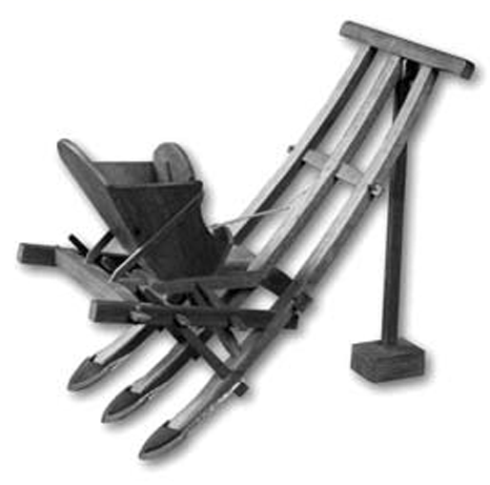
A．西汉——耧车 B．唐朝——筒车
C．曹魏——翻车 D．唐朝——曲辕犁
10、下列现象中能够体现出中国封建自然经济特征的是( )
A．夜市卖菱藕，春船载绮罗 B．闭门而为生之具以足
C．均有无而通万物 D．纤纤擢素手，札札弄机杼
11、近日，广东省在阳江海域从“南海一号”宋代商船中打捞出珍宝8万余件。下图是从“南海一号”打捞起来的各种瓷器，其中不可能有
( )
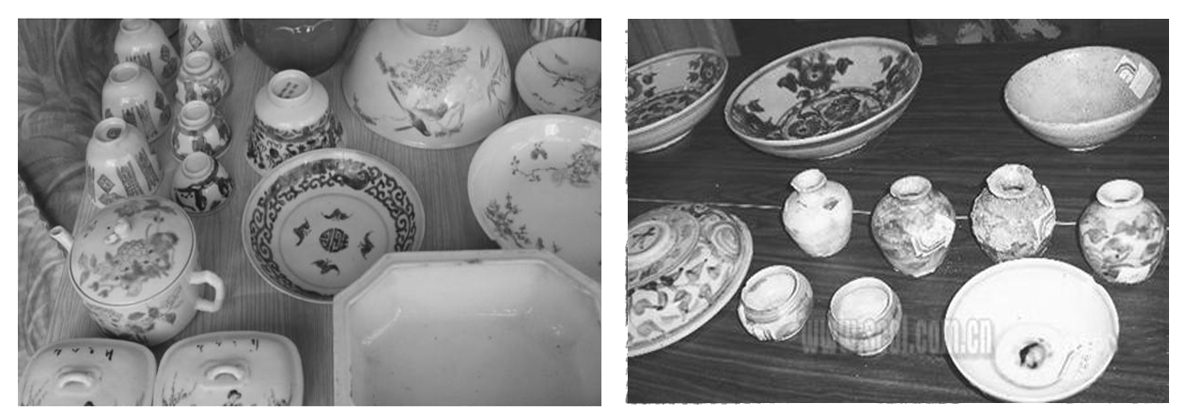
①青瓷 ②白瓷
③彩瓷 ④青花瓷
A．②③ B．①④
C．③④ D．①②
12、假如你为一部以唐玄宗时期为历史背景的古装电影担任历史顾问，你认为以下情节中符合历史事实的一项是 ( )
A．富商凭借棉布生意一次赚了上万两白银 B．市场上大宗交易都使用纸币
C．富商的屋内摆放着一件精美的青花瓷 D．长安城里有很多的外国商人
13、唐朝时，富商王元宝、杨崇义、郭万金等“各以延纳四方多士，竞于供送，朝之名僚，往往出于门下。每科场文士集于数家，时人目之为豪友”。这表明唐代( )
A．废止了重农抑商的经济政策 B．商人的社会地位有所提高
C．政府注重调动商人的积极性 D．开始形成官商勾结的风气

14、《礼记·月令》载：“百工咸理，监工日号，毋悖于时，毋或作为淫巧(新奇的物品)，以荡上心。”《礼记·王制》中还说，如有人“作淫声、异服、奇技、奇器，以疑众，杀”。在等级制度森严的古代中国，这种指导思想对手工业生产产生的直接影响是( )
A．政府不重视对手工业生产的管理 B．手工业生产的规模无法扩大[来源:学.科.网]
C．手工业产品的质量难以提高 D．扼杀了能工巧匠的聪明才智
15、明代中期以后，民营手工业在许多行业取代以前占主导地位的官营手工业。这主要是因为( )
A．官营作坊产品有限 B．商品经济的发展
C．资本主义的萌芽 D．民营作坊工人增加
16、“明代‘海禁’政策是与朝贡贸易一起出台的，并构成了明代天朝礼治天下的基本内容。明代‘海禁’政策的出台与发展很大程度上是消极抗倭的体现。”这表明，明朝“海禁”政策的出台( )
A．受国际和国内形势发展的影响 B．是明代天朝礼治天下的要求
C．是明代朝贡贸易发展的必然结果 D．是明代资本主义萌芽发展的结果
17、针对当时“天下无道……礼乐征伐自诸侯出”的社会现状，孔子主张
A．克己复礼 B．为政以德 C．仁者爱人 D．有教无类
18、古代儒家学者批评现实政治，往往称颂夏、商、周“三代”之美，甚至希望君主像尧、舜一样圣明。这表明了儒者
A.不能适应现实政治 B.反对进行社会变革
C.理想化的政治诉求 D.以复古为政治目标
19、 据《史记》载：一日，魏太子下车，向一位新贵——宫廷文士田子方致意，竟未得到回礼。太子问：“究竟富贵者还是贫贱者应当骄傲？”田子方答：“贫贱者。”并解释，他随时都能在别国宫廷上被派上用场。这反映了
A.士人为诸侯国所重用 B.士人轻视功名利禄
C.诸侯国内部等级森严 D.忠君思想已经形成
20、《尚书·酒诰》云：“人无于水监（照镜子），当于民监。”这句话体现的思想是
A．兼爱尚贤 B．主权在民 C．以民为本 D．道法自然
21、春秋时期，孔子兴办私学，学生来自士农工商各阶层。这一做法
A．打破了贵族垄断教育的特权 B．瓦解了宗法分封制度
C．动摇了周王室的统治基础 D．适应了诸侯争霸战争的需要
22、有先秦思想家认为,“君上之于民也,有难则用其死,安平则尽其力”。据此可知这位思想家强调
A.君主无为而治 B.强化血缘等级
C.推行礼乐仁政 D.实行严刑峻法
23、中国服饰在不同历史时期特征各异，如商的“威严庄重”，周的“秩序井然”，战国的“清新”，汉的“凝重”，六朝的“消瘦”，唐的“丰满华丽”，宋的“理性美”，元的“粗壮豪放”，明的“敦厚繁丽”，清的“纤巧”。这里周的“秩序井然”、战国的“清新”、唐的“丰满华丽”、宋的“理性美”折射出的历史内涵分别是
A．宗法制、“百家争鸣”、民主政治、新思潮萌发
B．郡县制、“罢黜百家”、政治腐朽、理学盛行
C．郡县制、“百家争鸣”、国家富强、“经世致用”思想
D．宗法制、“百家争鸣”、国家富强、理学盛行
24、儒家经典强调：“上好礼，则民莫敢不敬；上好义，则民莫敢不服；上好信，则民莫敢不用情。”这段话体现的是（ ）
A．民本思想 B．仁政思想 C．礼法并重 D．礼治为先
25、美国历史学家斯塔夫里阿诺斯《全球通史》中载：“他们认为贵族的存在已不合时宜，要用国家的军事力量予以清除；而人民群众则需被强迫从事生产劳动。他们把商人和学者看作可有可无或多余的人，因此不可宽容待之。”文中的他们是指
A．儒家学派 B．道家学派 C．法家学派 D．墨家学派
二、非选择题（三小题，共50分）
26、（15分）
材料：秦朝推行的“二十等爵”制，始创于商鞅变法时为奖励军功所设立的军功爵制。汉承秦制，继续沿用“二十等爵”制，但根据实际情况有所调整。
曹魏末年，专权的晋王司马昭为取代曹魏政权，“深览经远之统，思复先哲轨，分土画疆，建爵五等，或以进德，或以酬功”。此次改革仿照《周礼》，设公、侯、伯、子、男五个等级，把爵位封授给支持司马氏的群臣。受封者获得民户数量不等的“封邑”，爵位由子孙承袭。“自骑督已上六百余人皆封”。由此，面向文武官员的“五等爵”制确立。通过五等爵分封，司马昭对曹魏朝廷中的大臣进行了一次比较彻底的区分，将那些倾向于司马氏的大臣与其他曹魏大臣明确区别开来，成为司马氏建立晋朝的前奏。
——摘编自杨光辉《汉唐封爵制度》
（1）根据材料并结合所学知识，分别说明秦“二十等爵”制和曹魏末年“五等爵”制所反映的思想流派。（5分）
（2）根据材料并结合所学知识，分别概括秦“二十等爵”和曹魏末年“五等爵”的授予对象，并简析两种爵位制的各自作用。（10分）[来源:学,科,网Z,X,X,K]
27、（18分）阅读下列材料，回答问题。
材料一 北宋开国前后，四川通行的是铁钱。铁钱体重值小，买卖交易用钱量大。大铁钱每千枚重二十五斤，小铁钱每十贯重六十五斤。买一匹绢，需用二万个小铁钱，重量共达一百三十斤，得用车载驴驮，极为不便。于是在淳化、至道年间出现了交子。
——摘编自阴法鲁、许树安《中国古代文化史》
材料二 宋代的“市”“自大街至诸小巷。大小铺席连门俱是，即无空虚之屋，每日凌晨，两街巷门上行百市。买卖热闹”。“都城之夜市，酒楼极繁华处也人物嘈杂，灯火照天，每至四鼓罢……”
——摘编自吴自牧《梦粱录》
材料三 宋朝时期值得注意的是发生了一场名副其实的商业革命，对整个欧亚大陆有重大的意义。……中国首次出现了主要以商业，而不是以行政为中心的大城市。……中国人首次大规模从事对外贸易，不再主要依靠外国中间商。……此外，同样重要的是宋朝时的名副其实的商业革命，丝毫未对后来的中国社会产生爆炸性的影响，而西方与此相应的商业革命却对西方社会产生了爆炸性的影响。
——摘编自斯塔夫里阿诺斯《全球通史》
(1)根据材料一并结合所学知识，概括北宋出现交子的原因。(4分)
(2)根据上述材料并结合所学知识，分析宋代“商业革命”的表现及产生的根源。(6分)
(3)根据材料三指出宋朝的商业革命和西方的商业革命有何不同。结合所学知识，分析宋朝商业革命“丝毫未对后来的中国社会产生爆炸性的影响”的原因。(8分)
28、（17分）阅读下列材料，回答问题：
材料一：在历史中，儒学一直在发展与创新。唐代韩愈以周公、孔子的继承者自居，排斥佛、道，鄙薄汉代以来的儒学，认为周公、孔子之道在孟子之后已经断绝。他在《原道》中说：“吾所谓道也，非向（先前）所谓老与佛之道也。尧以是传之舜，舜以是传之禹，禹以是传之汤，汤以是传之文、武、周公，文、武、周公传之孔子。孔子传之孟轲。轲之死，不得其传焉。”他的这一主张被宋代儒者接受并发扬。当代学者认为韩愈开了宋代“新儒学”的先河。
——摘编自卞孝宣等《韩愈评传》
材料二：19世纪末，康有为撰写《新学伪经考》《孔子改制考》二书，认为汉代以来儒者奉为经典的《周礼》《左传》等书，是汉代学者为王莽篡汉而伪造的，影响恶劣，导致“中国之民，遂二千年被（遭受）暴主夷狄之德政”。他主张回归孔子所编写的《诗经》《礼记》等原典，理解真正的儒学精神。在他看来，孔子是一位伟大的改革家，《春秋》便是孔子为“改制”而创作的。他甚至用西学来解释《春秋》，认为《春秋公羊传》中的“三世”说为：“始于据乱（世），立君主；中至升平（世），为立宪，君民共主，终至太平（世），为民主.”
——摘编自张海鹏等编《中国近代史》
请回答：
（1）结合材料一及所学知识，指出汉代儒学与孔孟儒学的不同之处，（4分）非概括宋代理学在哪些方面对儒学有所发展。（4分）
（2）根据材料一、二并结合所学知识，指出韩愈、康有为关于儒学认识的共通之处。（6分）
（3）我们应当以什么样的态度对待孔子与儒学？（3分）

